Desain dan Implementasi Web Kajian Islam

Imam B. Buke^{1*}, Lanto Ningrayati Amali², Sitti Suhada³
^{1,2,3}Universitas Negeri Gorontalo, Jl. Jenderal Sudirman No. 6 Gorontalo, Indonesia
*Lanto Ningrayati Amali, email: ningrayati_amali@ung.ac.id

Abstrak
Iinformasi tentang kajian islam yang terpercaya kini mulai berkurang karena bayaknya kajian islam yang sudah tidak sesuai dengan al-Qur’an dan sunnah. Tujuan penelitian adalah merancang web kajian islam untuk masyarakat. Web kajian islam dibuat menggunakan bahasa pemograman php, css, html dan javascript serta mysql sebagai media penyimpanan. Metode pengembangan sistem yang digunakan yaitu motode prototype dengan tahapan pengumpulan kebutuhan, desain cepat, bentuk prototype, evaluasi pelanggan terhadap prototype, perbaikan prototype, serta produk rekayasa. Hasil dari penelitian berupa web kajian islam yang didalamnya terdapat penyaringan informasi oleh pemeriksa dan penulis dapat merevisi kajian yang ditolak oleh pemeriksa/review.
Kata kunci: Web; Kajian islam; Metode prototype

Abstract
Information about reliable Islamic studies is now beginning to diminish because many Islamic studies are not in accordance with Al-Qur'an and Sunnah. The purpose of this research is to design a web of Islamic studies for the community. Islamic study web created using the programming language PHP, CSS, HTML, Javascript and MySQL as storage media. The system development method used is the prototype method with the stages of need collection, rapid design, prototype form, customer evaluation of the prototype, prototype improvement, and engineering products. The results of the research in the form of a web of Islamic studies in which there is filtering information by the examiner and the author can revise the study which was rejected by the examiner/review.
Keywords: Web; Islamic studies; Prototype

@ 2019 Informatics Engineering-FT UNG

Pendahuluan
Sistem berbasis web memungkinkan data yang diperoleh dapat dibagikan kepada sistem lain dan memberikan pilihan untuk mengkomunikasikan informasi penting kepada pengguna yang relevan (Kumar, 2011). Menurut Carstensen dan Vogelsang (2001) untuk merancang sistem informasi yang kompleks, teknologi Web telah banyak digunakan dalam beberapa tahun terakhir. Teknologi ini cukup sederhana, tetapi kelebihan dan potensinya sangat signifikan. Adapun ruang lingkup aplikasi berbasis web telah berkembang pesat dan menjadi platform yang dapat mendukung semua aspek pekerjaan organisasi (Isakowitz dkk, 1998).

Web dapat digunakan untuk penyampaian informasi. Informasi ini sangat dibutuhkan oleh masyarakat khususnya yang beragama Islam. Islam memiliki dua sumber yaitu Al-Qur’an dan sunnah. Sunnah adalah salah satu sumber Islam. Menurut Farida (2015) Sunnah secara literal adalah jalan kebaikan ataupun jalan keburukan, dan menurut pemaknaan terminologis para muhadditsin, sunnah adalah sabda, perbuatan, ketetapan, sifat (watak budi atau jasmani) baik sebelum menjadi Rasulullah SAW. maupun sesudahnya. Kekuatan hadits (tunggal) bergantung pada keandalan sumbernya misalnya, koleksi hadits Sahih al-Bukhari dan Muslim dianggap yang paling autentik karena ia hanya memasukkan testimonial yang kuat dari yang andal dan penilai yang dapat dipercaya. Hal ini juga dikemukakan oleh Marzuki (2006) bahwa kitab hadits yang ditulis oleh al-Bukhari dan Muslim adalah kitab hadits yang memuat hadits yang paling autentik menurut hampir semua ulama hadits. Setelah Nabi wafat, sunnah nabi tetap merupakan sebuah ideal yang hendak diikuti oleh para generasi muslim sesudahnya, dengan mensyarahkankannya berdasarkan kebutuhan-kebutuhan mereka (Zailani, 2012).

Informasi tentang sunnah sangat penting bagi kehidupan muslim. Kenyataan bahwa terdapat hadits palsu merupakan fakta yang disadari bukan hanya oleh sarjana barat melainkan sarjana muslim pun telah mengakuinya sejak akhir abad pertama hijriyah atau bahkan sebelumnya. Bahkan, telah diasumsikan bahwa hadits yang berkembang pada abad pertama hijriah adalah kumpulan dari hadits palsu dan hadits sahih (Hauqola, 2014). Menurut Nur (2013) bahwa pemalsuan hadits telah terjadi pada pada tahun 41H, yang dikenal dengan tahun fitnah, karena pada saat itu terjadi pembunuhan Saidina Usman bin Affan r.a dan berlanjut pada babak baru pertentangan berikutnya di kalangan umat Islam.

Hal ini mulai menjadi masalah bagi masyarakat muslim mengenai islam yang sesuai dengan Al-Qur’an dan sunnah dikarenakan kurangnya informasi yang lengkap dan terpercaya mengenai hal tersebut. Menurut Atabik (2015), sunnah atau hadits dapat diketahui oleh generasi saat ini dengan menggunakan jembatan yang bisa mengantarkan kepada masa lalu secara benar dan otentik. Oleh itu perlu adanya web kajian islam sebagai jembatan yang dapat memberikan informasi yang dapat lebih lengkap dan diakses dimana saja. Informasi sunnah bisa didapatkan dengan menggunakan alat bantu komputer dan handphone akan lebih mudah dan dapat diakses dimana saja. Adapun web kajian islam yang berbasis web diharapkan dapat memudahkan masyarakat muslim untuk mendapatkan informasi yang lengkap dan terpercaya. Web yang dibuat memiliki fitur untuk melihat sumber tentang penulis, referensi yang digunakan serta pihak kedua yang memeriksa informasi yang diposting, apakah sudah sesuai dengan sunnah dan dapat memastikan informasi tersebut valid.

Metode
Metode yang digunakan yaitu metode pengembangan sistem model prototype. Metode prototype adalah sesuatu yang tidak lengkap, tetapi sesuatu yang harus dievaluasi dan dimodifikasi lagi. Setiap perubahan bisa terjadi ketika prototyping dibuat untuk memenuhi sebuah kebutuhan oleh pengguna dan pada saat yang sama memungkinkan pengembang untuk lebih baik yang mengerti kebutuhan pengguna (Aziz dkk, 2015). Motode prototype memiliki 6 tahapan seperti pada Gambar 1 (Pressman, 2012).
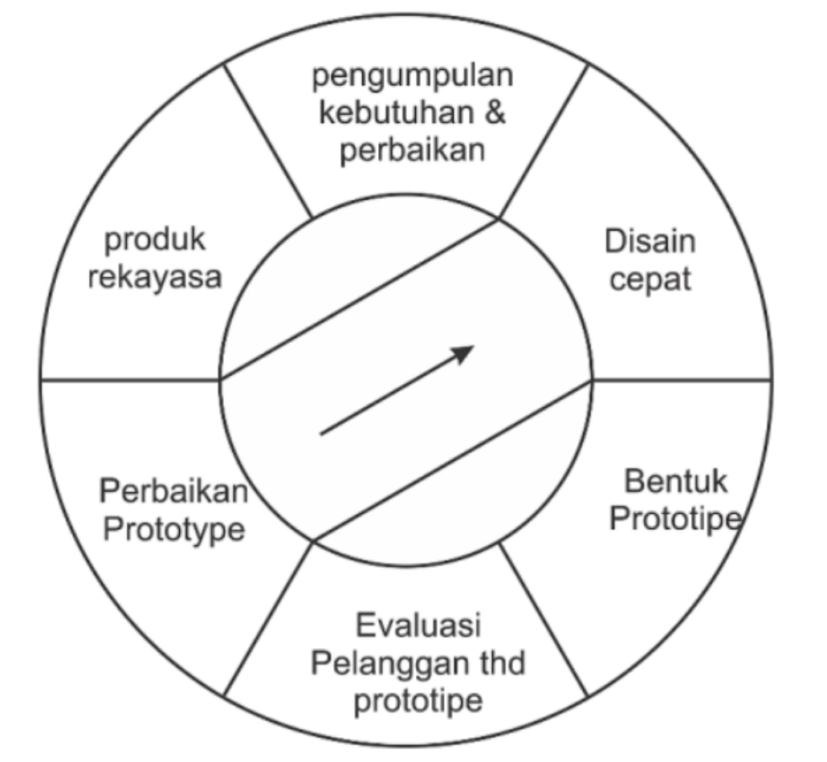

Gambar 1. Enam Tahapan Metode Prototype

- Pengumpulan kebutuhan dan perbaikan
Pada tahap ini akan di diskusikan kebutuhan yang diperlukan untuk proses pembuatan website. Kebutuhan ini akan menjadi bahan untuk membuat website. Kebutuhan yang diperlukan antara lain berupa nama pemberi kajian serta deskripsi lengkap tentang pengkaji tersebut seperti nama lengkap, jenis kelamin, alamat, pendidikan, kajian rutin dan aktifitas yang membuat postingan menjadi lebih terpercaya.
Selanjutnya akan dilakukan analisis pada web yang akan dikembangkan dengan mengevaluasi setiap kebutuhan untuk mengetahui sejauh mana kemampuan sistem untuk mendefinisikan secara jelas apa yang akan dilakukan sistem tersebut kemudian penulis dapat menentukan sebuah ketentuan yang harus dipenuhi oleh sistem tersebut.
Beberapa ketentuan yang harus dipenuhi adalah keakuratan dan kecepatan dalam pencapaian tujuan, kualitas informasi yang akan dihasilkan berupa sumber referensi yang lengkap mengenai artikel yang ditulis pada web, serta nama takhrij (pemeriksa) yang sudah membenarkan artikel tersebut serta efisiensi penyampaian informasi seperti penggunaan desain sistem yang mudah sesuai dengan kebutuhan pengguna.
- Desain cepat
Pada tahap ini dilakukan perancangan desain berdasarkan analisis yang telah didapatkan sebelumnya. Desain yang akan dibuat berupa desain database, desain user interface dan desain user experients. Setelah itu akan dilanjutkan pada tahapan membentuk prototype.
- Bentuk prototype
Desain yang sudah dirancang kemudian di implementasikan dalam bentuk aplikasi. Impelentasikan desain database menggunakan database Mysql serta untuk desain user interface dan desain user experients akan menggunakan bahasa pemograman PHP, HTML, dan CSS.
- Evaluasi pelanggan terhadap prototype
Pada tahap ini dilakukan penyempurnaan dari segi desain yang sudah dibuat sebelumnya, apakah masih terdapat kekurangan? tahap ini berfungsi untuk mempersempit kemungkinan gagal dalam membuat program karena secara langsung melakukan uji kelayakan kepada pihak yang bersangkutan. Jika pada tahap implementasi mengalami kegagalan maka tahap penyempurnaan akan dilakukan kembali sampai semuanya sudah sesuai dengan kebutuhan. Tahapan ini dengan melakukan evaluasi antarmuka aplikasi yang dibuat, adapun metode yang digunakan adalah system usability scale (SUS). Menurut Sauro (2011) bahwa SUS dapat digunakan untuk melakukan evaluasi teknologi yang independen baik pada website, perangkat seluler, perangkat keras serta perangkat lunak. Metode SUS juga digunakan karena dapat menggunakan sampel yang tidak besar, jumlah sampel bisa 2 user. Untuk metode SUS ini mempunyai kuesioner yang terdiri dari 10 pertanyaan (Lewis dan Sauro, 2009).
- Perbaikan Prototype
Pada tahap ini dilakukan rancangan desain keseluruhan dari web yang akan dibuat meliputi desain user interface, user experients, desain banner, dan desain konten. Desain ini yang nantinya akan menjadi desain terakhir yang akan dipakai. Tahapan ini juga dilakukan evaluasi sistem dengan menggunakan pengujian black box.
- Produk Rekayasa
Pada tahap ini website yang dihasilkan adalah produk akhir. Website sudah siap untuk dioperasikan sesuai dengan fungsi yang sudah dibuat sebelumnya.

Hasil dan Diskusi
Perancangan dan implementasi web kajian islam yang lengkap dan terpercaya seperti informasi tentang penulis dan pemeriksa, referensi yang digunakan serta proses penyaringan informasi diawali dengan merancang web kajian islam. Secara umum, desain penelitian meliputi:

Pengumpulan Kebutuhan
Pada pengumpulan kebutuhan terbagi menjadi 3 (tiga) bagian, yaitu kebutuhan fungsional, kebutuhan non fungsional, dan kebutuhan user:
1. Kebutuhan Fungsional
Kebutuhan fungsional berisi proses-proses atau layanan apa saja yang nantinya harus disediakan oleh sistem, meliputi:
- Menampilkan informasi kajian islam berupa judul kajian, isi kajian, penulis, gambar, tanggal dan waktu.
- Menampilkan informasi kajian terbaru
- Menampikan informasi kajian terpopuler yang paling banyak lihat
- Sistem menyediakan komentar untuk masyarakat
2. Kebutuhan Non Fungsional
Kebutuhan non fungsional atau sebagai batasan layanan atau fungsi yang ditawarkan sistem terdiri dari:
- Sistem memerlukan koneksi internet untuk menjalankan sistem.
- Dalam pembuatan menggunakan sublime text dengan php, html, css dan javascript sebagai bahasa pemograman.
- Mysql sebagai database.
3. Kebutuhan User
Kebutuhan user atau orang yang akan terlibat dalam pembuatan dan implementasi sistem yang akan dibuat, diantaranya adalah:
- Admin mencakup keseluruhan aktivitas kajian yang ada dalam sistem berupa pengolahan data penulis dan pemeriksa. Monitoring aktivivitas kajian, dan laporan data kajian perperiode.
- Penulis mencakup hal-hal yang berkaitan dengan aktivitas kajian seperti kajian masuk kajian diterima, kajian diperiksa, dan kajian di tolak.
- Pemeriksa mencakup pemeriksaan kajian masuk yang di tulis oleh penulis apakah sudah sesuai dengan sunnah dan al-qur’an.
Desain cepat
Web yang dirancang memudahkan user/pengguna dalam mencari informasi yang lengkap dan terpercaya karena adanya proses penyaringan kajian melalui pemeriksaan tulisan kajian yang dilakukan pihak pemeriksa. Desain cepat ini meliputi desain identifikasi external entity, diagram konteks, Data Flow Diagram (DFD), dan desain rancangan database. Gambar 2. menunjukkan diagram konteks dari aplikasi web kajian islam.

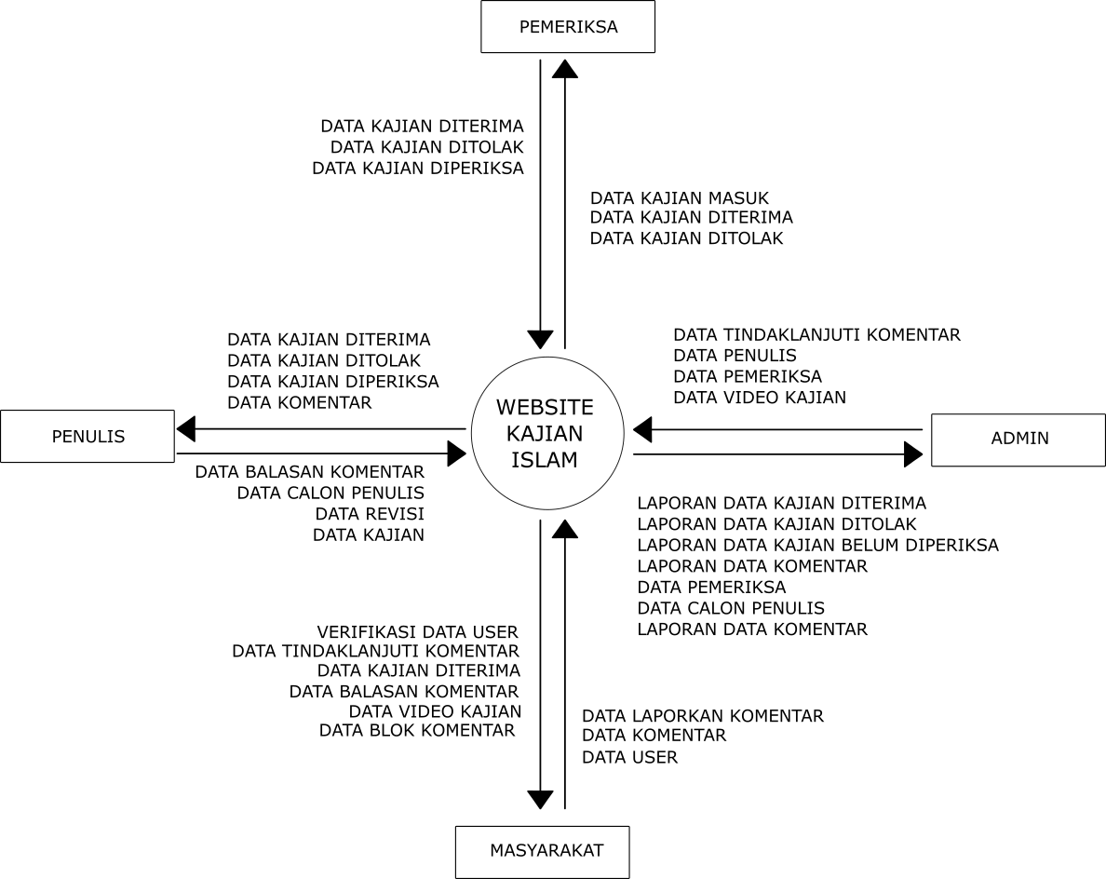

Gambar 2. Diagram konteks aplikasi web kajian islam

Pada tahap ini juga dirancang tampilan halaman login, calon penulis, aktifitas kajian, komentar, kajian masuk pemeriksa, detail kajian masuk, home kajian, detail home kajian, dan detail penulis.
Bentuk Prototype
Pembentukan prototype dilakukan setelah melakukan desain identifikasi external entity, diagram konteks, DFD, dan desain rancangan database, serta rancangan setiap halaman aplikasi web. Desain yang sudah dirancang kemudian di implementasikan dalam bentuk aplikasi menggunakan bahasa pemograman PHP, HTML, dan CSS.
Evaluasi pelanggan terhadap prototype
Evaluasi oleh pengguna terhadap sistem yang dibuat dilakukan untuk menilai apakah pengguna dalam rangka pembuatan sistem ini dapat mengukur kepuasan pengguna terhadap sistem yang dibuat. Evaluasi pengguna terhadap sistem ini meliputi tampilan sistem, kesesuaian dengan kebutuhan user, fitur, kecepatan serta ketepatan sistem dalam menghasilkan informasi yang diinginkan oleh pengguna.
Evaluasi dilakukan untuk mengetahui kualitas dari aplikasi yang dibuat dengan metode yang digunakan untuk mengukur kebergunaan sistem adalah SUS. Berdasarkan hasil pengukuran sistem mempunyai kualitas yang baik bila berada pada score >=70. Untuk mengetahui kualitas perangkat lunak yang dibuat, dirujuk ke grafik precentile rank terhadap SUS scale pada Gambar 3 (Brooke, 2013).
Gambar 3. Grafik precentile rank terhadap SUS Score

Untuk kasus ini nilai SUS yang didapat dari rata-rata nilai yang didapat dari responden adalah nilai 84 termasuk dalam rentang A (rentang 80-90). Hasil ini menunjukkan bahwa kualitas aplikasi kajian Islam berbasis web mempuyai kualitas baik.

Perbaikan prototype
Perbaikan prototype dilakukan terhadap web kajian islam yang telah dibuat, dimana tahap ini melalui evaluasi prototype yang dibuat sebelumnya. Berdasarkan hasil evaluasi terdapat beberapa kesalahan yang terjadi pada sistem, oleh itu dilakukan beberapa perbaikan sistem. Proses perbaikan dilanjutkan dengan pengujian sistem menggunakan black box testing. Adapun hasil pengujian black box ditunjukkan pada tabel 1.

Tabel 1. Pengujian Black Box pada web kajian islam

Input/Event | Hasil yang diharapkan | Hasil yang ditampilkan | Kesimpulan
Melakukan login | Memproses data masukan email dan password | Masuk ke halaman masing masing, sesuai data yang terdaftar | Sesuai
Input data pemeriksa | Data pemeriksa berhasi di simpan | Data pemeriksa berhasi di simpan | Sesuai
Menampilkan data penulis dan pemeriksa | Data penulis dan pemeriksa berhasil ditampilkan | Data penulis dan pemeriksa berhasil di tampilkan | Sesuai
Simulasi penyaringan informasi | Simulasi penyaringan informasi berhasil dilakukan | Simulasi penyaringan informasi berhasil dilakukan | Sesuai
Balas komentar | Balas komentar berhasil dilakukan | Balas komentar berhasil dilakukan | Sesuai
Tampilkan kajian terbaru | Tampilkan kajian terbaru berhasil dilakukan | Tampilkan kajian terbaru berhasil dilakukan | Sesuai
Tampilkan kajian terpopuler | Tampilkan kajian terpopuler berhasil dilakukan | Tampilkan kajian terpopuler berhasil dilakukan | Sesuai
Tampilkan detail kajian | Tampilkan detail kajian berhasil dilakukan | Tampilkan detail kajian berhasil dilakukan | Sesuai
Tampilkan kajian berdasarkan kategori | Tampilkan kjian berdasarkan kategori berhasil dilakukan | Tampilkan kjian berdasarkan kategori berhasil dilakukan | Sesuai
Tampilkan detail penulis | Tampilkan detail penulis berhasil dilakukan | Tampilkan detail penulis berhasil dilakukan | Sesuai
Tampilkan kajian berdasarkan penulis | Tampilkan kajian berdasarkan penulis berhasil dilakukan | Tampilkan kajian berdasarkan penulis berhasil dilakukan | Sesuai
Tampilkan form daftar penulis | Tampilkan form daftar penulis berhasil dilakukan | Tampilkan form daftar penulis berhasil dilakukan | Sesuai
Tampilkan form daftar penulis | Tampilkan form daftar penulis berhasil dilakukan | Tampilkan form daftar penulis berhasil dilakukan | Sesuai
Tampilkan form detail penulis | Tampilkan form detail penulis berhasil dilakukan | Tampilkan form detail penulis berhasil dilakukan | Sesuai
Tampilkan form kajian diterima | Tampilkan form kajian diterima berhasil dilakukan | Tampilkan form kajian diterima berhasil dilakukan | Sesuai
Tampilkan kajian di tolaktampilkan kajian di tolak | Tampilkan kajian di tolak berhasil dilakukan | Tampilkan kajian di tolak berhasil dilakukan | Sesuai

Produk Rekayasa
Penggunaan sistem atau produk rekayasa merupakan tahap terakhir. Pada tahap ini dijelaskan bagaimana fungsi dari masing-masing halaman yang terdapat pada web kajian islam untuk masyarakat. Halaman-halaman tersebut dapat diakses oleh setiap pengguna yaitu penulis, pemeriksa dan admin. Pada halaman user/pengguna terdapat kajian-kajian yang sudah di terima oleh pemeriksa, kajian tersebut ditampilkan dengan beberapa poin yang sudah ditentukan yaitu kajian terbaru, kajian terpopuler, kajian berdasarkan kategori dan kajian berdasarkan penulis. Pada detail kajian pada halaman user/pengguna terdapat informasi kajian secara lengkap. Berikut beberpa rancangan dari web kajian islam seperti Gambar 4, berupa halaman login yang berfungsi sebagai halaman untuk masuk ke dalam sistem oleh penulis, pemeriksa, dan admin.

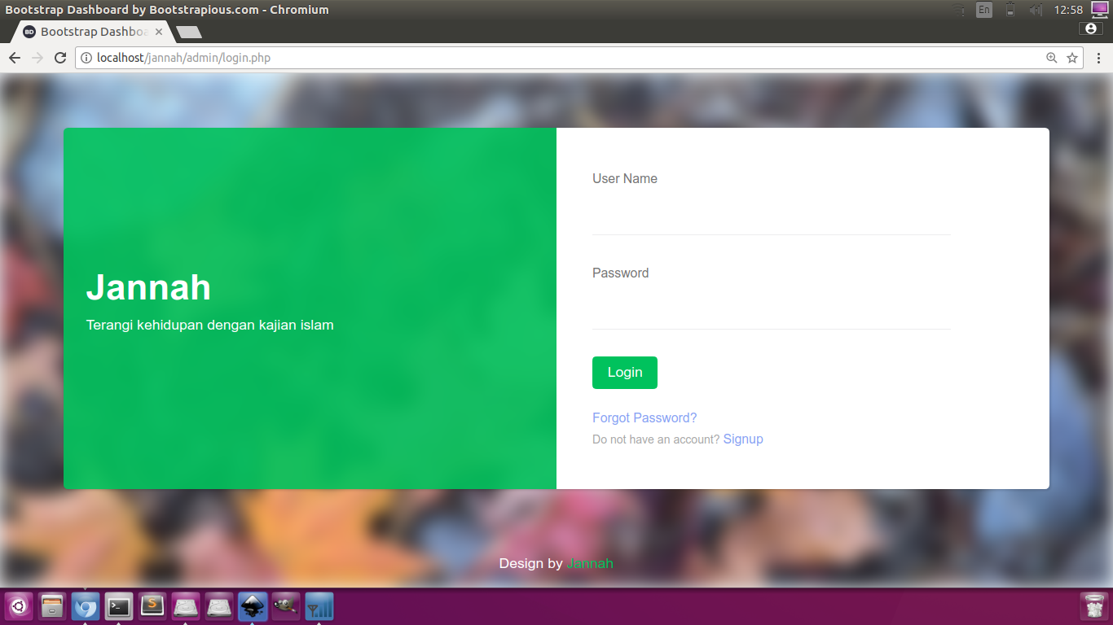

Gambar 4. Halaman Login

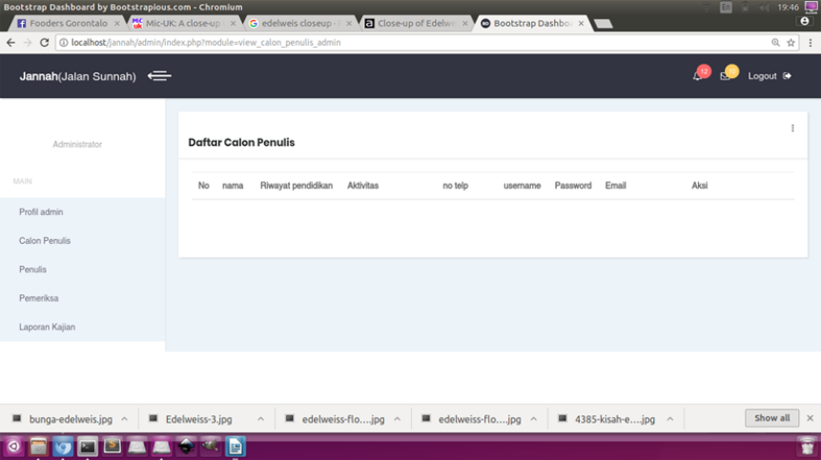

Gambar 5. Halaman Calon Penulis
Gambar 5. menunjukkan menu calon penulis yang berfungsi untuk menerima calon penulis, Pada halaman ini admin akan menentukan siapa yang akan menjadi penulis dengan melihat identitas diri pada calon penulis jika mengisi dengan data yang benar.
Pada gambar 6 menunjukkan aktifitas kajian yang terdiri dari kajian penulis, kajian diterima, kajian ditolak dan kajian diperiksa. Halaman ini berfungsi untuk memberikan informasi kepada penulis tentang aktifitas kajian yang sudah dituliskan pada web kajian islam.

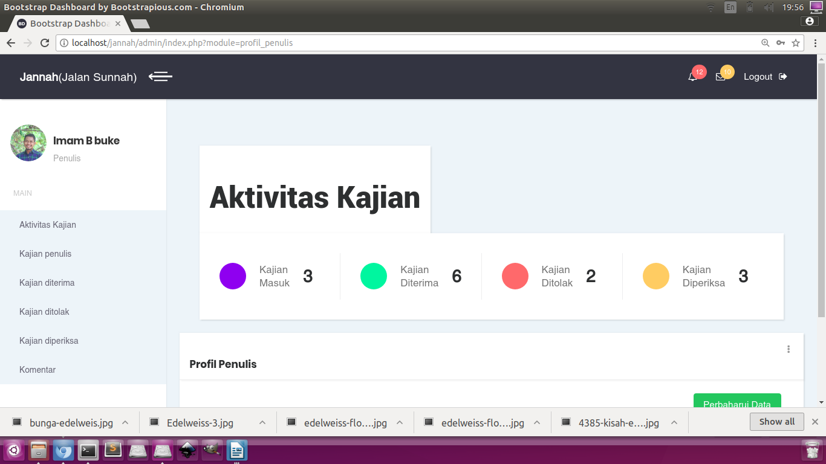
Gambar 6 Halaman Aktivitas Kajian

Adapun halaman home kajian pada Gambar 7 terdapat beberapa menu yaitu beranda, akhlaq, fiqih, tafsir al-quran dan daftar. Kemudian terdapat kajian terbaru, kajian terpopuler dan kajian berdasarkan kategori. Informasi penulis dan pemeriksa secara detail kemudian di bawahnya terdapat kajian isi kajian sudah diperiksa seperti ditunjukkan pada Gambar 8.
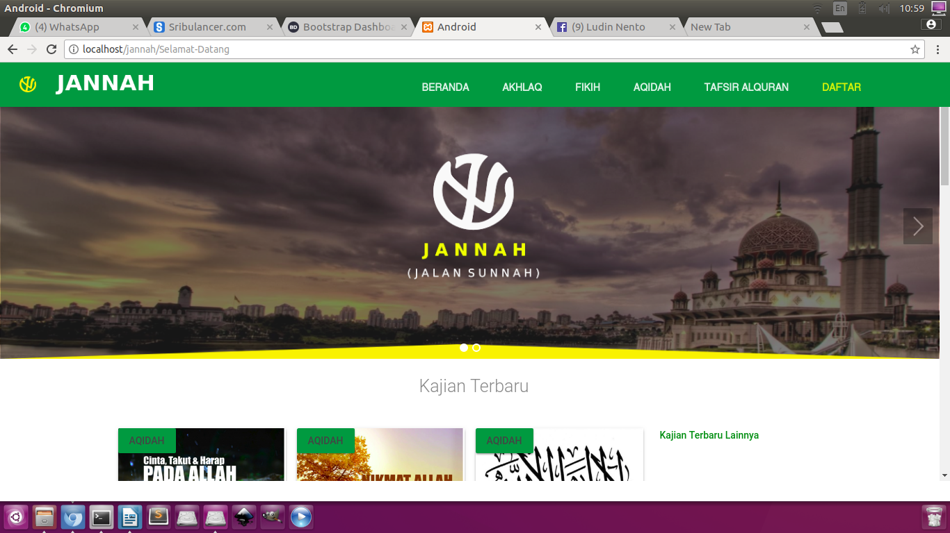
Gambar 7 Halaman home kajian

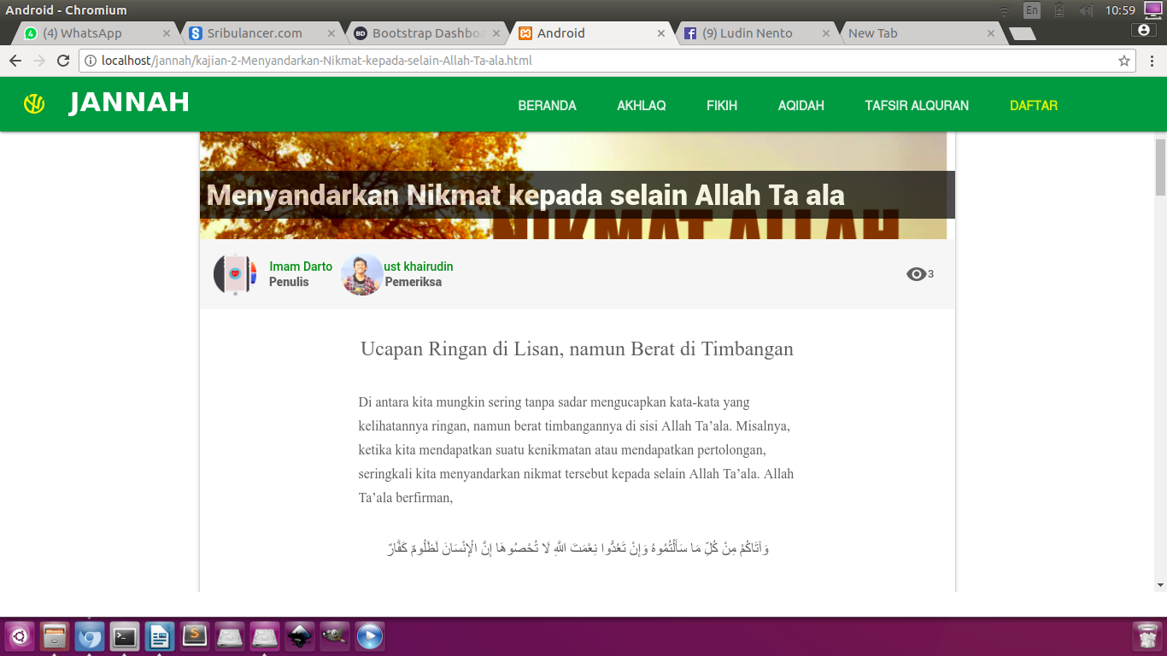
Gambar 8 Halaman detail Kajian

Kesimpulan
Penelitian ini menghasilkan rancangan web kajian islam untuk mendapatkan informasi kajian islam secra lengkap dan terpercaya. Adapun web yang dihasilkan memiliki kelemahan yaitu tidak adanya fitur komunikasi antara penulis, pemeriksa dan admin sehingga komunikasi masih dilakukan via telpon atau email. Web dapat dikembangkan dengan menambahkan fitur komunikasi antara penulis, pemeriksa dan admin. Berdasarkan hasil pengujian kepuasan pengguna terhadap sistem menggunakan kuisioner SUS terhadap 10 responden menunjukkan nilai raw SUS score sebesar 84 dengan kategori baik.

Referensi
Aziz, M., Pranolo, A., & Agustin, C. (2015). Developing Sales Information System Application Using Prototyping Model. International Journal of Computer Applications Technology and Research, 4(10), 782-785.
Atabik, Ahmad. (2015). Menelisik Otentisitas Kesejarahan Sunnah Nabi (Studi atas Teori Common link dan Sanggahan Terhadapnya). RIWAYAH, 1(2), 223-248.
Brooke, J. (2013). SUS: A Retrospective. Journal of Usability Studies, 29-40.
Carstensen &Vogelsang (2001). Design 0f Web-Based Information Systems - New Challenges for Systems Development?. The 9th European Conference on Information Systems, 536-547
Farida, Umma. (2015). Diskursus Sunnah Sebagai Sumber Hukum Islam: Perspektif Ushuliyyin dan Muhadditsin. YUDISIA, 6(1), 237-255.
Hauqola, N. K. 2014. Otentistas Sunnah dan Kedudukan Dalam Legilatif Hukum Islam. Jurnal Pemikiran Hukum Islam. 24(1), 47-68.
Isakowitz, T, Michael B, & Fabio V. (1998). Web Information Systems. Communications of the ACM, 41 (7), 78-80.
Kumar, B.A. (2011). Thin Client Web-Based Campus Information System for Fijin National University. International Journal of Software Engineering & Applications. 2(1), 13-26.
Marzuki. (2006). Kritik Terhadap Kitab Shahih Al-Bukhari dan Shahih MusliM. HUMANIKA 6(1), 26-38.
Nur, Afrizal. (2013). Kontribusi dan Peran Ulama Mencegah Hadits Maudhu. An-Nida’, 38(2), 69-76.
Pressman, R. S (2012). Rekayasa Perangkat Lunak (Pendekatan Praktisi) Edisi 7: Buku 1. Yogyakarta: Offset, Andi
Sauro, J. (2011). A Practical Guide to the System Usability Scale: Background, Benchmarks & Best Practices. North Charleston SC: Create Space Independent Publishing Platform.
Lewis, J. R & Sauro, J. (2009). The Factor Structure of the System Usability Scale. International Conference on Human-Centered Design. 94-103.
Zailani, Z. (2012). Rekonstruksi tradisi islam (Studi Pemikiran Muhammed Arkoun tentang Sunnah). Jurnal Uushuluddin. XVIII(2), 198-207.

.

